Зимней ночью вышел горностай на охоту. Он под снег нырнул, вынырнул, на задние лапы встал, шею вытянул, прислушался, головой повертел, принюхался…И вдруг словно гора свалилась ему на спину. А горностай хоть ростом мал, да отважен — обернулся, зубами вцепился — не мешай охоте!— А-а-а-а! — раздался крик, плач, стон, и с горностаевой спины свалился заяц.Задняя нога у зайца до кости прокушена, черная кровь на белый снег течет.Плачет заяц, рыдает:— О-о-о-о! Я от совы бежал, свою жизнь спасти хотел, я нечаянно тебе на спину свалился, а ты меня укуси-и-и-ил…— Ой, заяц, простите, я тоже нечаянно…— Слушать не хочу, а-а-а! Никогда не прощу, а-а-а-а! Пойду на тебя медведю пожалуюсь! О-о-о-о!Еще солнце не взошло, а горностай уже получил от медведя строгий указ:«В мой аил на суд сейчас же явитесь! Старейшина здешнего леса Темно-бурый медведь».Круглое сердце горностаево стукнуло, тонкие косточки со страху гнутся… Ох, и рад бы горностай не идти, да медведя ослушаться никак нельзя…Робко-робко вошел он в медвежье жилище.Медведь на почетном месте сидит, трубку курит, а рядом с хозяином, по правую сторону, — заяц. Он на костыль опирается, хромую ногу вперед выставил.Медведь пушистые ресницы поднял и красно-желтыми глазами на горностая смотрит:— Ты как смеешь кусаться?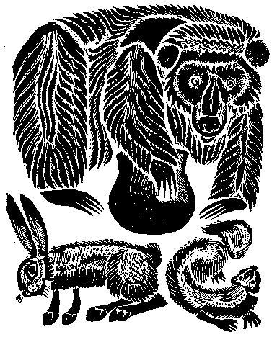Горностай, будто немой, только губами шевелит, сердце в груди совсем не помещается.— Я… я… охотился, — чуть слышно шепчет.— На кого охотился?— Хотел мышь поймать, ночную птицу подстеречь.— Да, мыши и птицы — твоя пища. А зайца зачем укусил?— Заяц первый меня обидел, он мне на спину свалился…Обернулся медведь к зайцу, да как рявкнет:— Ты для чего это горностаю на спину прыгнул?Задрожал заяц, слезы из глаз водопадом хлещут:— Кланяюсь вам до земли, великий медведь. У горностая зимой спина, как снег, белая… Я его со спины не узнал… ошибся…— Я тоже ошибся, — крикнул горностай, — заяц зимой тоже весь белый!Долго молчал мудрый медведь. Перед ним жарко трещал большой костер, над огнем на чугунных цепях висел золотой котел с семью бронзовыми ушками. Этот свой любимый котел медведь никогда не чистил, боялся, что вместе с грязью счастье уйдет, и золотой котел был всегда ста слоями сажи, как бархатом, покрыт.Протянул медведь к котлу правую лапу, чуть дотронулся, а лапа уже черным-черна. Этой лапой медведь зайца слегка за уши потрепал, и вычернились у зайца кончики ушей!— Ну вот, теперь ты, горностай, всегда узнаешь зайца по ушам.Горностай, радуясь, что дело так счастливо обошлось, кинулся бежать, да медведь его за хвост поймал. Вычернился у горностая хвост!— Теперь ты, заяц, всегда узнаешь горностая по хвосту.Говорят, что с той поры и до наших дней горностай и заяц друг на друга не жалуются.

